Курс «Мази» Сопровождение Аллы. Группа с другими участниками. Курс длится 1 месяц.
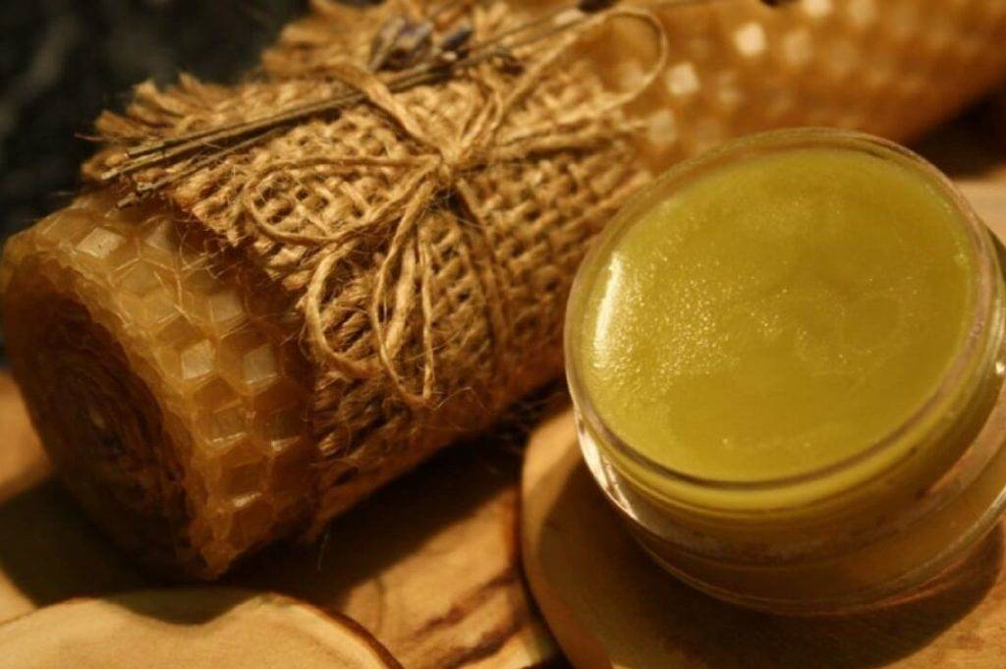
1.Инвентарь
2.Травы
3.Заговоры
4.Мацераты(изготовление эфирных масел для мазей)
6.Мазь на основе чистотела
7.Ходовые мацераты для лечения
8.Основы и тонкости
9.Приступаем к работе
10.Мази для тела
11,Настойки для волос
12.Антивозрастная мазь
13.Мазь от акне
14.Чудо-мазь
15.Курсовое лечение мазями
16.Мазь от экземы
17.Дегтярная мазь
18.Мазь на основе прополиса
19.Бонусы(много бонусов)
20.Практика приготовления мази
